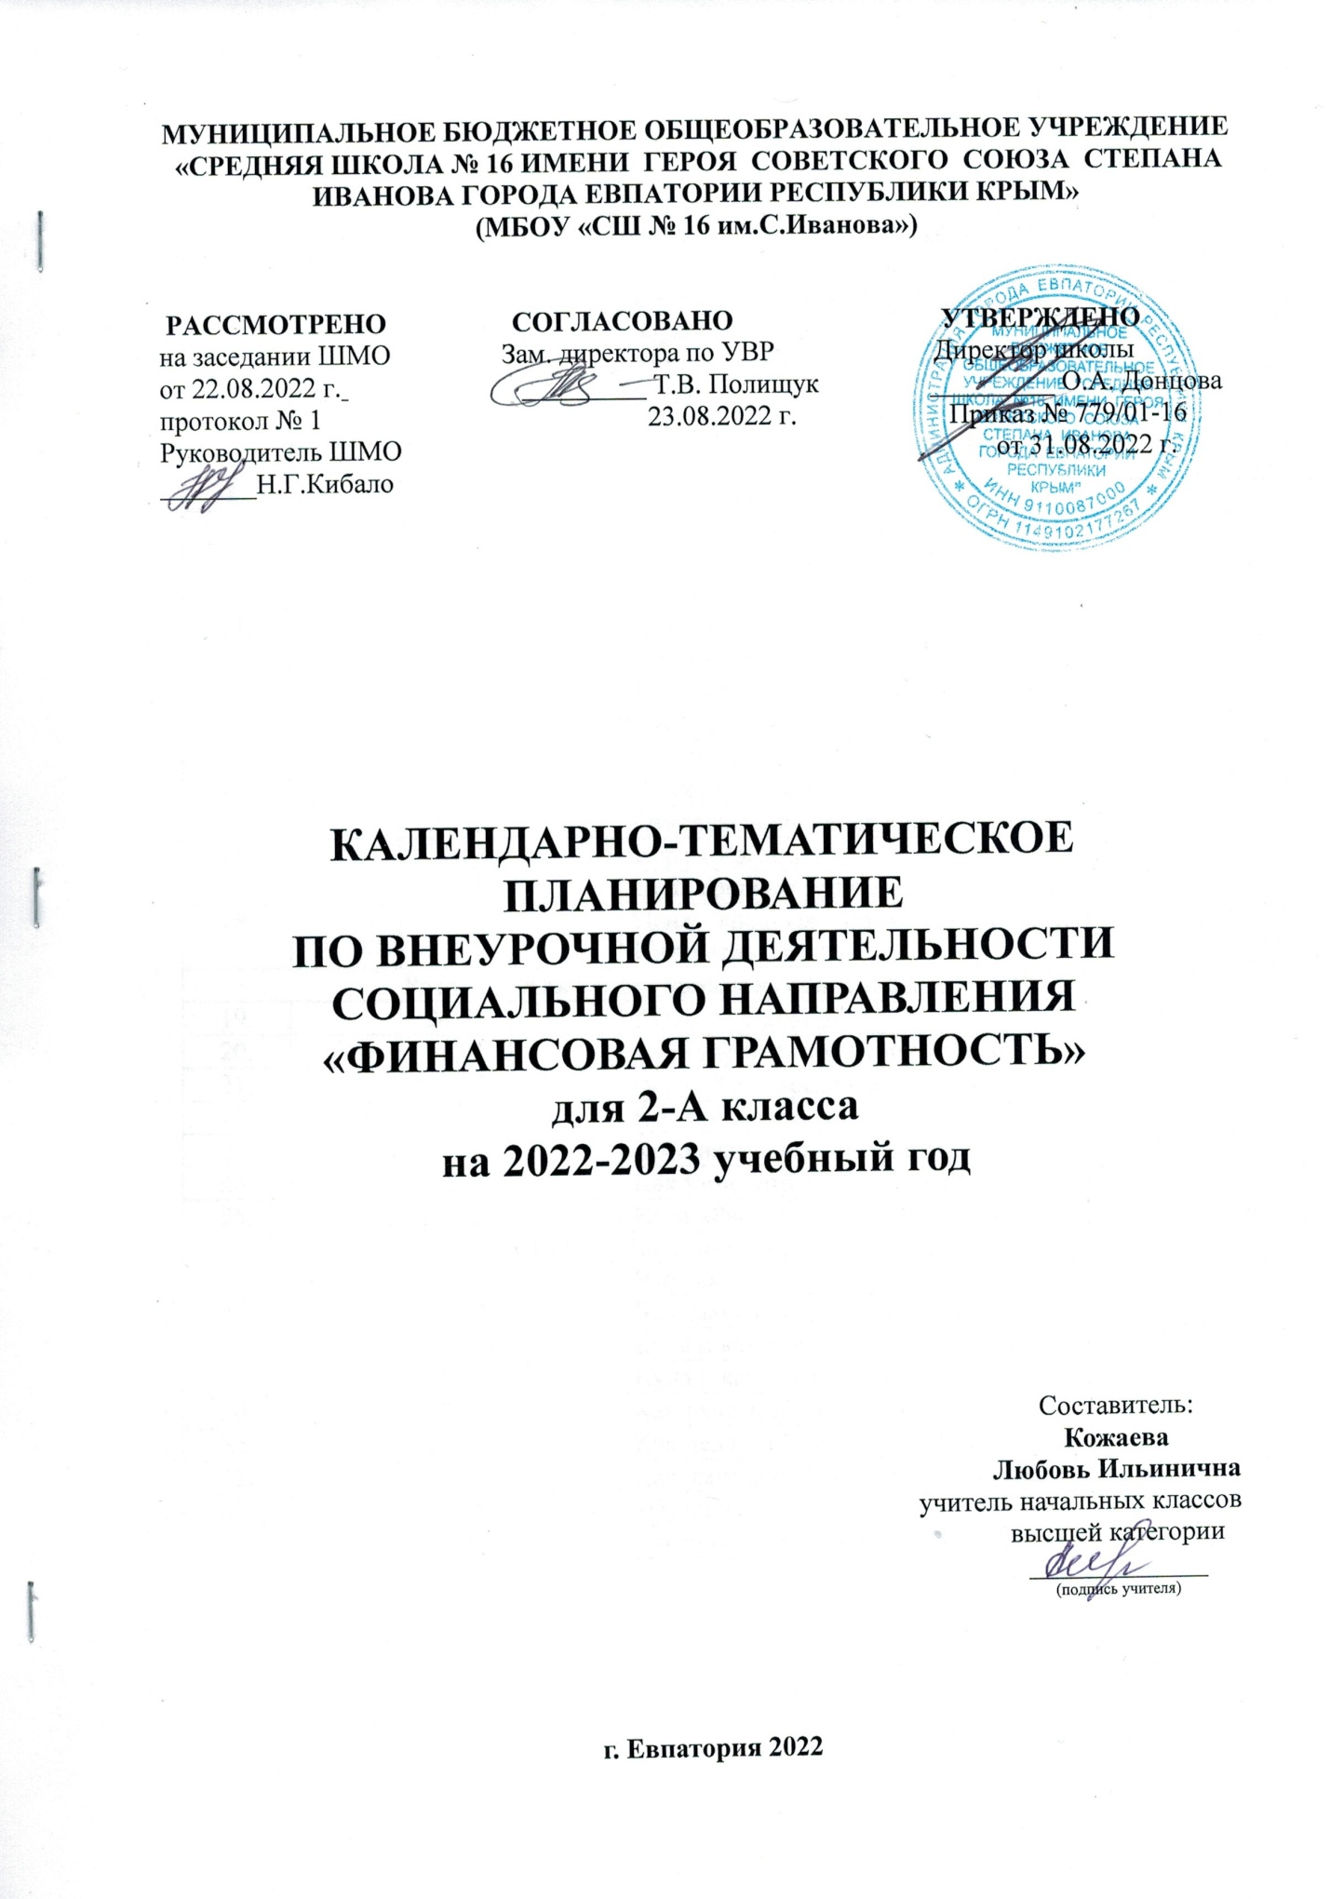

№ п/п |  | Дата |  | ТЕМА УРОКА
план | факт | план | факт
Раздел 1. Откуда в семье деньги? (12 ч)
1. |  | 06.09 |  | Откуда в семье деньги.
2. |  | 13.09 |  | Клады, лотереи, наследство.
3. |  | 20.09 |  | Заработная плата.
4. |  | 27.09 |  | Мини-исследование «Основные доходы семьи».
5. |  | 04.10 |  | Мини-исследование «Основные доходы семьи».
6. |  | 11.10 |  | Пенсии.
7. |  | 18.10 |  | Пособия.
8. |  | 25.10 |  | Стипендии.
9. |  | 08.11 |  | Аренда и проценты в банке, кредиты.
10. |  | 15.11 |  | Аренда и проценты в банке, кредиты. Интересные факты.
11. |  | 22.11 |  | Инсценировка грузинской сказки «Заработанный рубль».
12. |  | 29.11 |  | Инсценировка сказки «Заработанный рубль».
Раздел 2. На что тратятся деньги (6 ч)
13. |  | 06.12 |  | На что тратятся деньги.
14. |  | 13.12 |  | Расходы на самое необходимое.
15. |  | 20.12 |  | Откладывание денег и непредвиденные расходы.
16. |  | 27.12 |  | Игра «Магазин».
17. |  | 10.01 |  | Цена вредных привычек в семейном бюджете.
18. |  | 17.01 |  | Цена вредных привычек в семейном бюджете. Интересные факты.
Раздел 3. Как умно управлять своими деньгами (7 ч)
19. |  | 24.01 |  | Расходы и доходы.
20. |  | 31.01 |  | Расходы на самое необходимое.
21. |  | 07.02 |  | Игра «Я распределяю свой бюджет»
22. |  | 14.02 |  | Что такое экономия?
23. |  | 21.02 |  | Кого называют банкротом?
24. |  | 28.02 |  | Как умно управлять своими деньгами.
25. |  | 07.03 |  | Игра «Распредели семейный бюджет».
Раздел 4. Как делать сбережения? (9 ч)
26. |  | 14.03 |  | Что такое сбережения?
27. |  | 28.03 |  | Что такое сбережения? Игра.
28. |  | 04.04 |  | Куда и как откладываются деньги?
29. |  | 11.04 |  | Куда и как откладываются деньги? Игра.
30. |  | 18.04 |  | Как делать сбережения?
31. |  | 25.04 |  | Как делать сбережения? Игра.
32. |  | 02.05 |  | Как умно управлять своими деньгами.
33. |  | 16.05 |  | «Путешествие в страну Капиталия».
34. |  | 23.05 |  | Итоговый проект «Семейный бюджет моей семьи».

